Petr Vylíčil
Kontakt: vylicil.petr@zsjavornik.cz

bakaláři
Příručka pro rodiče a žáky

Obsah
Informace o systému a přihlášení 2
Přihlášení 2
Přístupové údaje – zapomenuté heslo 2
Webová aplikace Bakaláři 3
Můj přehled 3
Klasifikace 4
Výuka 4
Osobní údaje 4
Průběžná absence 4
Komens – omlouvání absence 5
Online schůzky 7
Nástroje – změna hesla, propojení účtů 8
Mobilní aplikace Bakaláři 10
Přihlášení do aplikace 10
Přidání druhého účtu 11
Úvodní obrazovka 12
Komens 12
Rozvrh 13
Předměty 14
Absence 14
Známky 15

Informace o systému a přihlášení
Od 1. ledna 2021 se veškerá komunikace mezi školou a rodiči odehrává pouze v systému Bakaláři, papírové ŽK byly zrušeny.

Přihlášení
Přihlásit do Bakalářů se můžete doma dvěma způsoby:
- Webovou aplikací – není potřeba nic instalovat. Stačí otevřít libovolný internetový prohlížeč (Chrome, Firefox,…) a zadat adresu zsjavornik.bakalari.cz (odkaz lze najít i na stránkách školy).

- Aplikací pro chytré telefony – lze stáhnout v Google Play i v App Store. Zadejte název Bakaláři OnLine (napište s diakritikou, poté vyberte aplikaci s modrou ikonkou).

Webová aplikace je přehlednější, nabízí více funkcí. K základnímu přehledu i komunikaci ale bezpečně dostačuje i aplikace mobilní.
Pokud někteří nemáte doma připojení k internetu, máte možnost přijít do školy. Na hlavní budově (informační panel) je umožněn přístup do systému Bakaláři.

Přístupové údaje – zapomenuté heslo
Přístupové údaje byly rodičům předávány v tištěné formě. Pokud došlo ke ztrátě, buď:
- Automatické zaslání přihlašovacích údajů – v internetovém prohlížeči zadáme adresu zsjavornik.bakalari.cz. Dostaneme se na přihlašovací stránku. Dole najdeme odkaz Zapomenuté heslo.
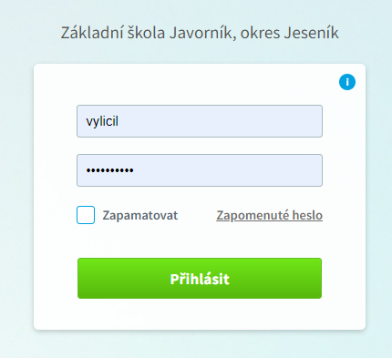
Po kliknutí na odkaz pak stačí zadat váš email a kliknout na Pokračovat. Pokud máte ve škole více dětí, systém se vás zeptá, pro které dítě chcete heslo poslat.
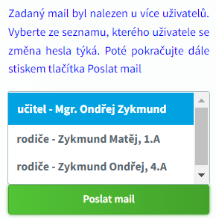
POZOR:
- Email může přijít do SPAMU, tak zkontrolujte došlou poštu i tam.
- Služba funguje pouze rodičům, kteří email poskytli škole. Pokud systém hlásí, že email nebyl nalezen, postupujte podle bodu b)
- Písemná žádost – pokud vám z jakéhokoliv důvodu heslo automaticky nepřišlo, pište z vašeho emailu (ne školního emailu dítěte) na vylicil.petr@zsjavornik.cz. Současně s odesláním hesla váš email zapíši do systému, následně vám tak bude fungovat automatické zasílání hesel.
Heslo dětem nesdělujte, mají své vlastní s omezením přístupu k psaní omluvenek. Děkujeme

Webová aplikace Bakaláři
Výhodou je její dostupnost z jakéhokoliv místa pomocí internetového prohlížeče, takže je rodič neustále informován nejen o známkách, ale i změnách rozvrhu, snazší je i komunikace s učitelem.
Do webové aplikace se lze přepnout i z mobilní aplikace, stačí kliknout nahoře na modrou ikonku Bakalářů.
POPIS NABÍDKY

Můj přehled
- Rozvrh – základní nastavení ukazuje rozvrh pro aktuální den. Po kliknutí na název se zobrazení přepne na rozvrh na celý týden (můžeme si vybrat ze stálého nebo aktuálního rozvrhu – ten ukazuje i suplování, odpadlé hodiny atd.).

- Oznámení – zde nalezneme oznámení o nových známkách a zprávách Komens. Kliknutím na oznámení se dostanu k podrobnostem.

- Průběžná klasifikace – zobrazeno posledních 5 známek. Po kliknutí na název se zobrazí všechny známky.
Tlačítky vpravo nahoře můžeme známky vyfiltrovat, vytisknou nebo si zvolit zobrazení po předmětech, případně chronologicky.
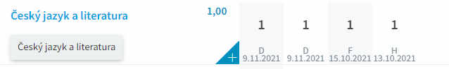
Pokud jsou známky seřazeny chronologicky, vidím u předmětu i vážený průměr známek (každá známka je jinak důležitá).
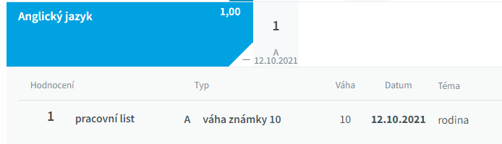
Pokud kliknu na tlačítko „+“, dojde k rozbalení známek (symbol se změní na -). Lze pak konkrétně vidět, kdy a za co žák známku dostal. Je zde uvedena i váha známky – čím vyšší číslo, tím je známka důležitější pro výsledné hodnocení na pololetí.
- Domácí úkoly – nemusí se zde zobrazovat všechny! Jedná se spíše o pomocný panel.

- Suplování – máte okamžitý přehled o změnách v rozvrhu.

- Plán akcí (bude doplněno) – zde budou uvedeny důležité události – soutěže, projektové dny aj.

Klasifikace
- Průběžná klasifikace – viz výše. Dostanete se na stejnou stránku jako po kliknutí na panel.

- Výchovná opatření – naleznete pochvaly (třídního učitele, ředitele školy), případně napomenutí třídního učitele, důtka třídního učitele atd.

Běžné pochvaly a poznámky, které se zapisovaly do ŽK, budou zasílány prostřednictvím komens – typ zprávy hodnocení.

- Čtvrtletní (pololetní) hodnocení – odkaz bude zpřístupněn vždy v daném období.

Výuka
- Rozvrh, suplování, domácí úkoly – vysvětleno výše.

- Přehled předmětů – informace o vyučujících jednotlivých předmětů.

- Výukové zdroje – možnost najít doplňující informace k probírané látce.

Osobní údaje
Zde vidíte údaje, které jste poskytli škole. Prosíme o kontrolu a v případě změny kontaktujte třídního učitele. Pro zasílání zapomenutých hesel by bylo dobré vyplnit i vaši emailovou adresu.

Průběžná absence
Důležité pro vaši kontrolu absence dítěte ve škole. Na úvodní stránce vidíte neúčast v předmětech. Při 20% neúčasti jednotlivé předměty zčervenají – upozornění na příliš velkou absenci (letos může být ovlivněno karanténou).
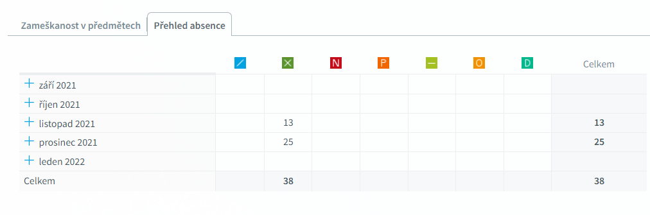
Po kliknutí na Přehled absence se zobrazí tabulka, ve které mohu zkontrolovat, jestli má žák všechny hodiny omluvené – musí být ve sloupci pod symbolem . Pokud kliknu na „+“ u názvu měsíce, otevře se mi kalendář příslušného měsíce – přesně zjistím, které dny žák chyběl.
Vysvětlení symbolů:
- - absence, kterou je třeba omluvit (pomocí Komens – viz níže).
- - omluvená absence. Není potřeba žádná další akce.
- - neomluvená absence
- - pozdní příchod do školy
- - absence, která se nezapočítává do zameškaných hodin – účast na sportovních akcích, olympiádách, lázeňské pobyty apod.
- - dřívější odchod ze školy (na základě omluvenky)
- - distanční výuka. Třída v karanténě, probíhá distanční výuka. Žák se aktivně zapojuje!

Komens – omlouvání absence
Jeden z klíčových modulů. Zde probíhá obousměrná komunikace se školou.
- Poslat zprávu – jako první vybereme typ zprávy

Krok 1: V levé hlavní nabídce klikněte na „Komens“. Následně klikněte na „Poslat zprávu“.
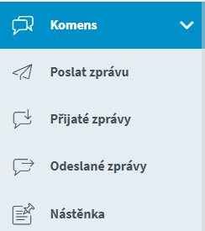
Krok 2: Typ zprávy necháte obecný. Z nabídky „KOMU“ vyberete adresáta:
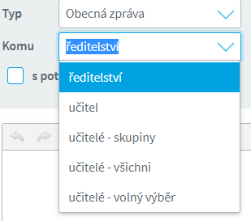
- učitel – pokud píšete jednomu. Vyberete a otevře se vám druhá roletka, kde vybere toho konkrétního učitel
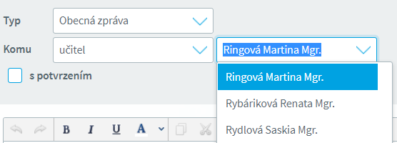

- učitelé – volný výběr – pokud chcete napsat více učitelům najednou. Zatrhnete, komu chcete psát a pomocí šipky „Přidat výběr“ (zakroužkovaná) přenesete do tabulky vpravo a kliknete na „Vybrat“.

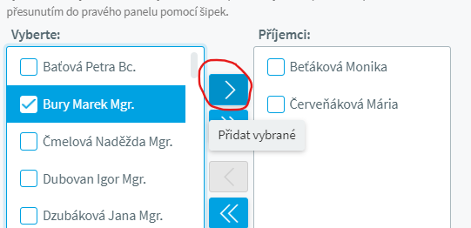

Krok 3: Napíšete klasickou zprávu, případně přiložíte přílohu a kliknete na „odeslat“.

- Omluvení absence
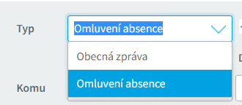
Kliknout na symbol šipky dolů. Rozbalí se nabídka, vyberu Omluvení absence.
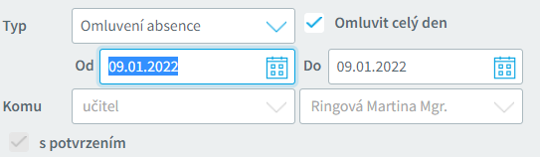
Pokud zadám omluvit celý den, objeví se nabídka od kdy do kdy. Vyberu, do textového napíšu důvod a odesílám.
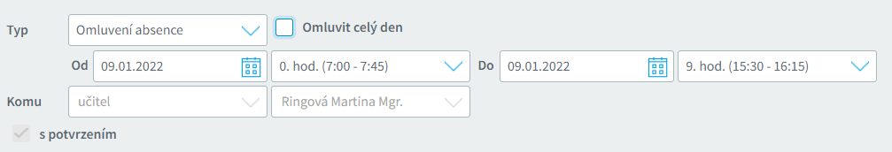
Pokud potřebuji omluvit pouze z některých hodin, zruším zaškrtnutí Omluvit celý den. Kromě nabídky od – do se objeví i možnost výběru hodin. Pomocí symbolu šipky opět mohu vybrat, které hodiny chci omluvit.
Omluvenka se vždy posílá třídnímu učiteli, vždy se odesílá se žádostí o potvrzení. Máte tak vždy přehled, jestli učitel informaci četl (přejděte do odeslaných zpráv, vyberte vámi odeslanou zprávu – rozklikněte a vpravo uvidíte potvrzení).
Pokud dítě omlouváte z tělocviku/plavání s tím, že zůstává ve škole, můžete použít k odeslání Obecnou zprávu a vyberte učitele daného předmětu.

- Přijaté zprávy
Důležitým typem zprávy je Hodnocení žáka – touto zprávou posílají učitelé pochvaly a poznámky, které se dříve zapisovaly do ŽK. Zde je automaticky nastaveno, že rodiče musí potvrdit přečtení zprávy (označeno červeným kolečkem) – otevřeme zprávu a vpravo v barevně označené hlavičce klikneme na potvrdit zprávu.
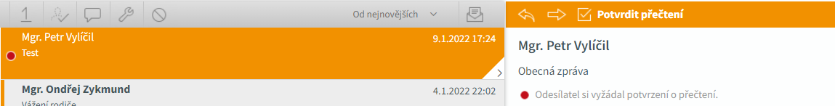

Prosíme o pečlivé potvrzování zpráv. Hlavně s informacemi o změnách rozvrhu apod.

Online schůzky
Zde je možnost zorganizovat online schůzky. V případě nějaké naplánované akce vám dojde zpráva.

Nástroje – změna hesla, propojení účtů

- Změna hesla
Po přihlášení do Bakalářů, vlevo v nabídce kliknete na „Nástroje“, po rozbalení nabídky vyberte „Změnu hesla“.

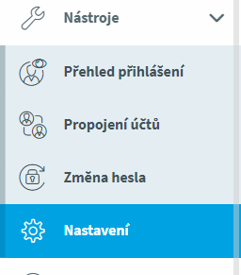
Zadáte původní heslo a následně 2x nové. Následně stačí kliknout na „Změnit heslo“
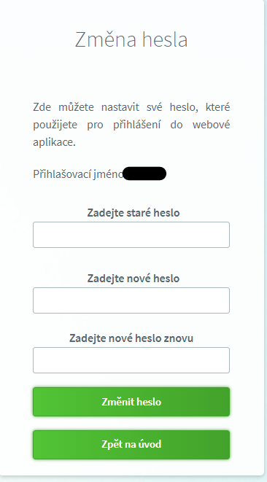
- Propojení účtů více dětí
Jednoduše se dá vyřešit, abyste se nemuseli několikanásobně přihlašovat, pokud školu navštěvuje více vašich dětí.
Po přihlášení do Bakalářů (je jedno, účtem kterého dítěte) v nabídce vlevo kliknete na „Nástroje“. Po rozbalení nabídky vyberete „Propojení účtů“

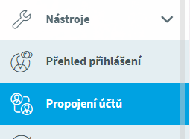

Budete přesměrování na přihlašovací tabulku, kde zadáte přihlašovací údaje vašeho dalšího dítěte (máte od třídního učitele, případně si necháte poslat přes odkaz zapomenuté heslo).
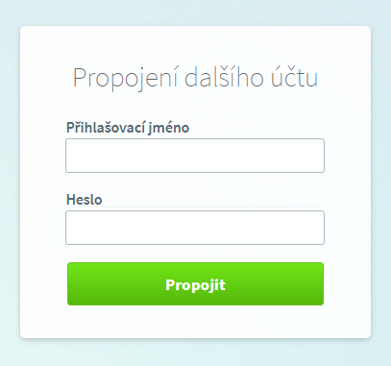
Tím se vám oba účty (pokud budete tenhle postup opakovat, tak libovolný počet) propojí. A mezi dětmi tak budete pomocí jednoho přihlášení jednoduše přepínat. Vpravo nahoře kliknete na jméno a objeví se vám tam možnost přepnutí.
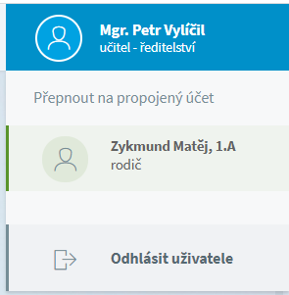

Mobilní aplikace Bakaláři
Lze stáhnou v Google Play i v App Store. Zadejte název Bakaláři OnLine (pište s diakritikou a vyberte aplikaci s modrou ikonkou).
Nápověda je stručnější než u webové aplikace, kde jsou některé funkce vysvětleny podrobněji. Takže pokud vám není vše úplně jasné, zkuste si přečíst např. téma Komensu i tam.
Případně využijte QR kódů:
GOOGLE PLAY APP STORE
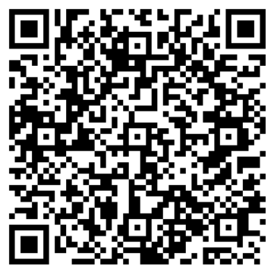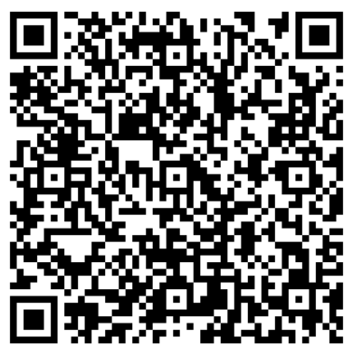

Přihlášení do aplikace

Po stažení a instalaci se nám objeví přihlašovací stránka.
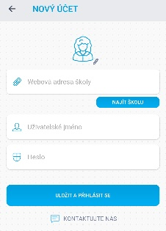
Klikneme na tlačítko najít školu, nahoře na obrazovce se nám objeví vyhledávací pole. Zadáme Javorník, vybereme a potvrdíme.
Po kliknutí na Javorník a potvrzení adresy nás systém vrátí na úvodní obrazovku. Zde zadáme přihlašovací údaje. Dáme uložit a přihlásit se.

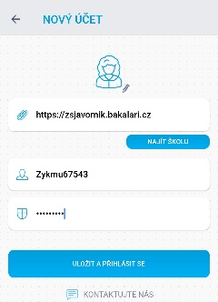
¨

Přidání druhého účtu
Na úvodní obrazovce klikneme vlevo nahoře na symbol složený ze tří čar.
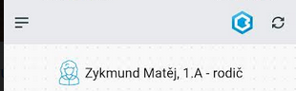
Rozbalí se boční nabídka. Klikneme na šipku vpravo od jména.
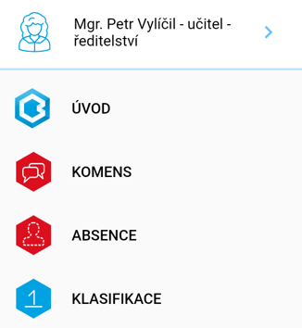
Rozbalí se nabídka Účty – zvolíme Přidat nový účet – dále postupujeme stejně, jako když jsme přidávali první účet.
Pokud chceme účet smazat, klikneme na tužku vedle jména účtu a následně dáme Vymazat účet.

Úvodní obrazovka
Najdeme zde 9 ikon. Jejich funkce je totožná s webovou aplikací. Liší se pouze v několika detailech – viz níže.
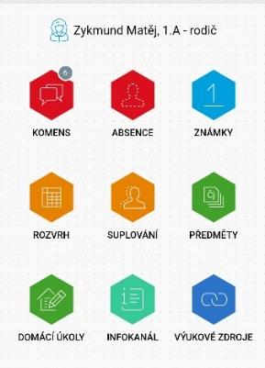

Komens
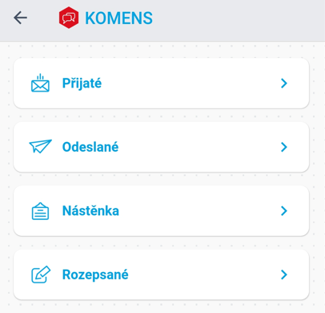
- Přijaté – obsahuje všechny došlé zprávy. Pozor na zprávy označené trojúhelníkem. Přečtení těchto zpráv je nutno potvrdit (např. informace o zkrácení výuky) – stačí kliknout na tlačítko Potvrdit…
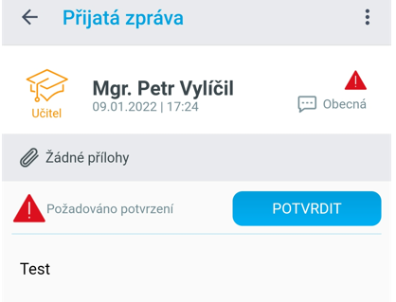
- Odeslané – zde si můžete zkontrolovat vámi odeslané zprávy. Bohužel v mobilní aplikaci momentálně nejde ověřit potvrzení o přečtení zprávy. Pokud budete např. chtít uvolnit dítě v průběhu dne z výuky a budete přihlášeni pouze v mobilu, vepište do textu žádost o písemné potvrzení učitelem.

- Psaní zprávy a omluvenka – pravý dolní roh, symbol tužky v modrém kolečku.

Po kliknutí na symbol se dostaneme do nabídky psaní zpráv. Hned nahoře máte automaticky nastavenou zprávu na typ Obecná zpráva. U této zprávy stačí vybrat učitele a můžete posílat (tímto typem zprávy posíláte např. i omluvenku z plavání).
Píšeme zde ale i omluvenky. Vedle názvu Obecná zpráva najdeme malou šipečku – klikneme a rozbalíme se nám nabídka – vybereme Omluvení absence.
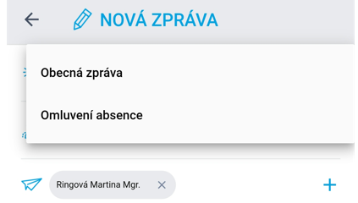
Zpráva se nám přepne a vidíme:
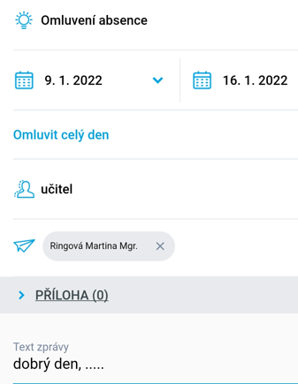
Klikneme na datum a pomocí kalendáře vyberu dny, které potřebuji omluvit. Třídní učitel je vybrán automaticky. Do textu zprávy napíši důvody absence a dám odeslat.
Pokud potřebuji omluvit pouze z několika hodiny, zruším zaškrtnutí Omluvit celý den. Kromě nabídky od – do se objeví i možnost výběru hodin. Pomocí symbolu šipky opět mohu vybrat, které hodiny chci omluvit.

Rozvrh
Zobrazí se mi týdenní rozvrh žáka. Jakékoliv změny v rozvrhu se projeví oranžovým podbarvením hodiny.
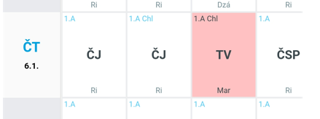

Předměty
Zobrazí se předměty žáka. Po kliknutí na předmět se zobrazí jméno vyučujícího i s emailovým kontaktem.
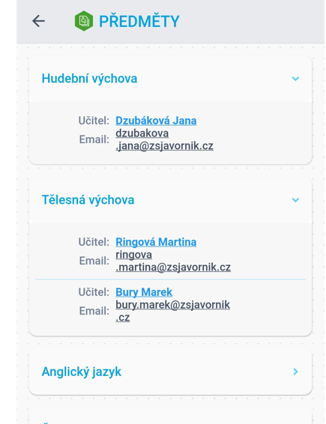

Absence
Přehledně zobrazena veškerá absence žáka. Jednoduše mohu zjistit, které dny je případně potřeba omluvit. Kliknu na možnost po dnech a vidím data, kdy dítě chybělo ve škole.
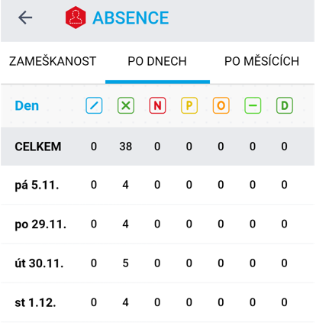
Vysvětlení symbolů:
- - absence, kterou je třeba omluvit.
- - omluvená absence. Není potřeba žádná další akce.
- - neomluvená absence
- - pozdní příchod do školy
- - absence, která se nezapočítává do zameškaných hodin – účast na sportovních akcích, olympiádách, lázeňské pobyty apod.
- - dřívější odchod ze školy (na základě omluvenky)
- - distanční výuka. Třída v karanténě, probíhá distanční výuka. Žák se aktivně zapojuje!

Známky
Mohu seřadit podle předmětů nebo chronologicky (podle data udělení známky). Pokud mám seřazeno podle předmětů, vidím i průměr za pololetí.
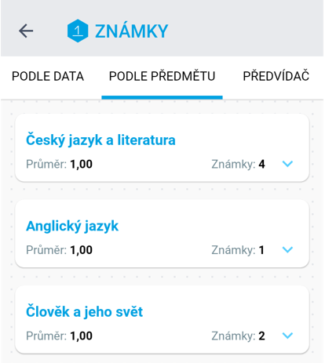
Pokud kliknu na malou šipečku, rozbalí se všechny známky z předmětu – vidím datum udělení, typ zkoušení, téma zkoušení i váhu známky (čím vyšší číslo, tím je známka důležitější).
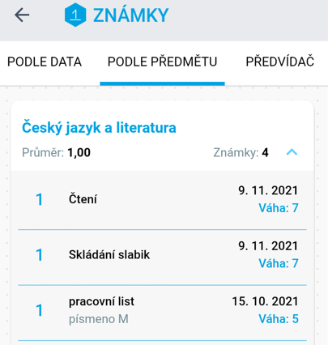

V případě, že vám ani nápověda nepomohla, kontaktujte P. Nitscheho (nitsche.petr@zsjavornik.cz). V současné době dochází k velmi častým aktualizacím aplikací, takže se může stát, že některé části aplikace budou vypadat drobně odlišně. I v tomto případě budeme rádi za zpětnou vazbu od vás.

